江苏国泰新点软件有限公司
地址：江苏张家港市经济开发区(http://www.epoint.com.cn)
电话：0512-58188000传真：0512-58132373

唐河县公共资源交易中心
业主单位操作手册

目录
一、 前言 2
1.1、 说明 2
1.2、 IE环境设置 2
二、 中标通知书 7
2.1、 中标通知书-工程 7
三、 合同在线签署 11
3.1、 合同在线签署-工程 11

前言

说明
1、本手册主要指导投标人熟练掌握“唐河县公共资源交易系统”投标的基本操作，工作人员需具备基本的计算机操作能力和了解常见的计算机术语。
2、本手册在使用过程中，若“唐河县公共资源交易系统”进行更新或升级，本系统涉及的所有操作以更新后的使用手册为准。
3、为确保本系统的正常稳定的运行，请认真阅读本说明。
4、建议使用IE10及以上版本的IE浏览器

IE环境设置
根据以下说明对浏览器进行设置：
1、打开工具→Internet选项，如下图所示：
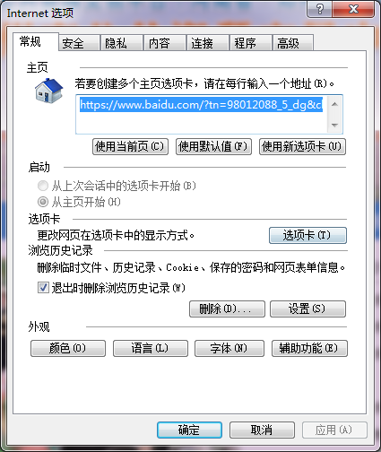

切换到安全选项卡，点击受信任的站点，点击站点按钮，如下图所示：
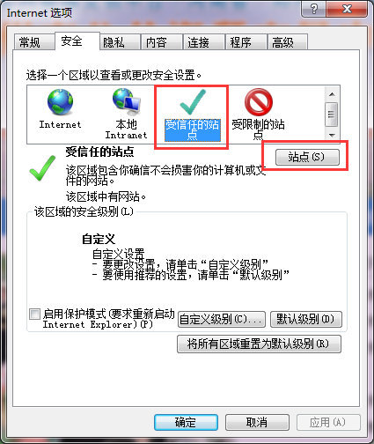

将“对该区域中的所有站点要求服务器验证（https:）（S）”取消选中，将系统地址http://www.thggzy.cn/ 填写进编辑框，点击【添加】，然后点击【关闭】按钮。
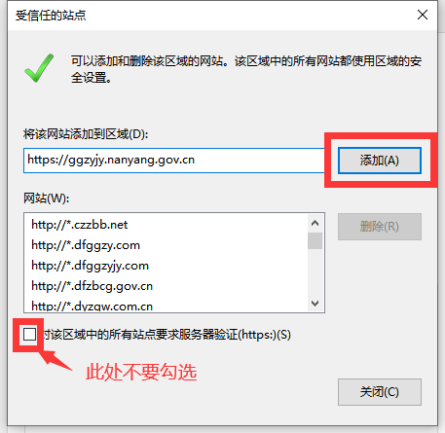
继续点击自定义级别按钮，如下图所示：
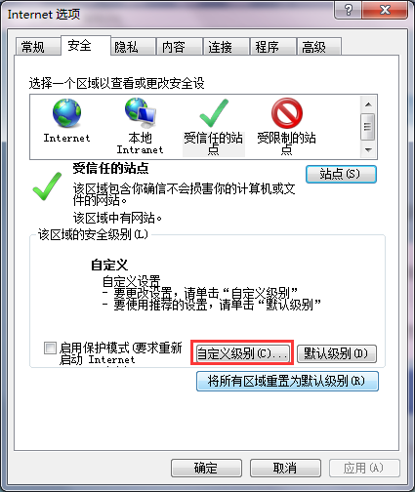

在安全设置中，将ActiveX控件和插件的子选项全部选择启用，如下图所示：
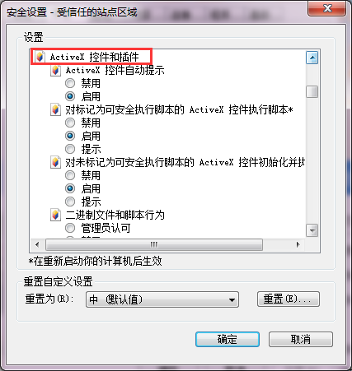
切换到隐私选项卡，将“启动弹出窗口阻止程序”前的对勾去掉，如下图所示：
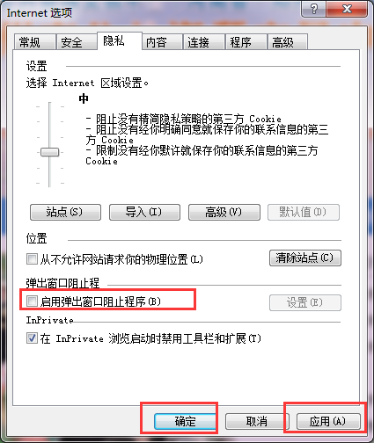
所有设置完成后，点击【应用】，然后点击【确定】，保存设置即可。
打开工具-选择兼容性视图设置-添加，关闭即可；如下图：
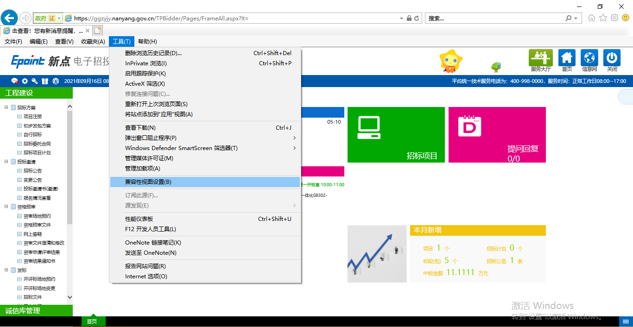
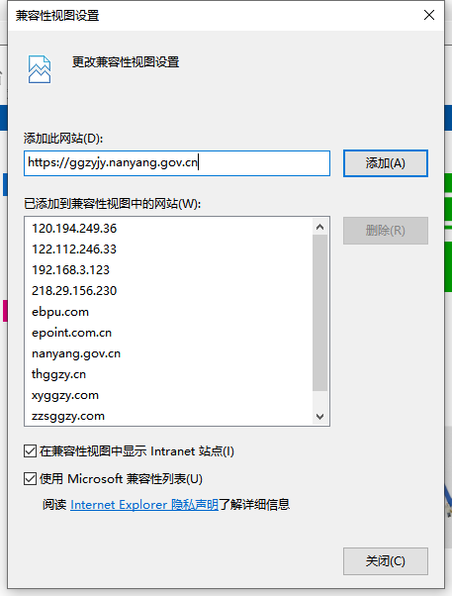

中标通知书

中标通知书-工程
如图，招标人进入系统后，在“建设工程-定标-中标通知书”菜单下，点击“新增中标通知书”按钮，进入标段挑选页面：
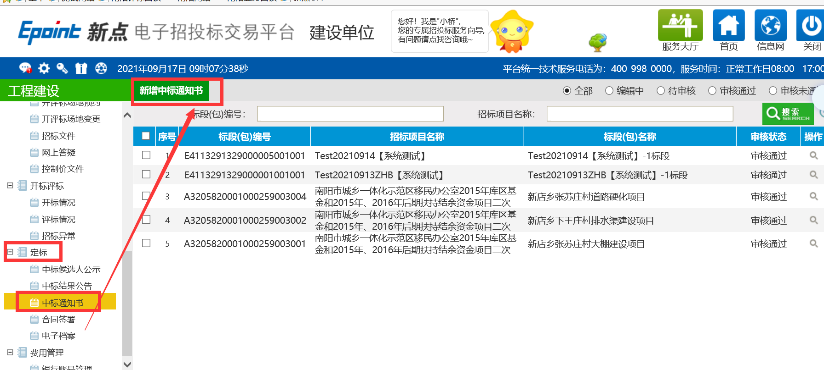
如图，选中对应标段，点击“确认选择”按钮：
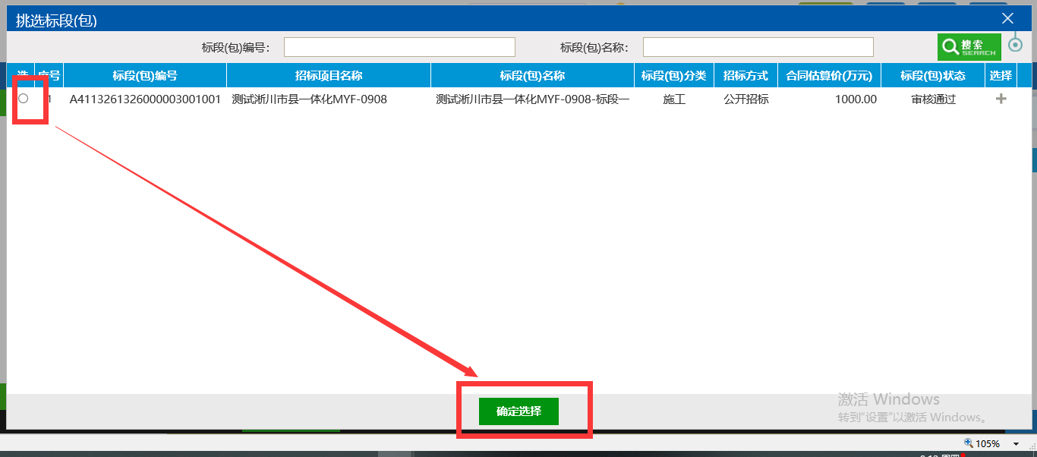

确认信息无误后，如图，点击“下一步”按钮
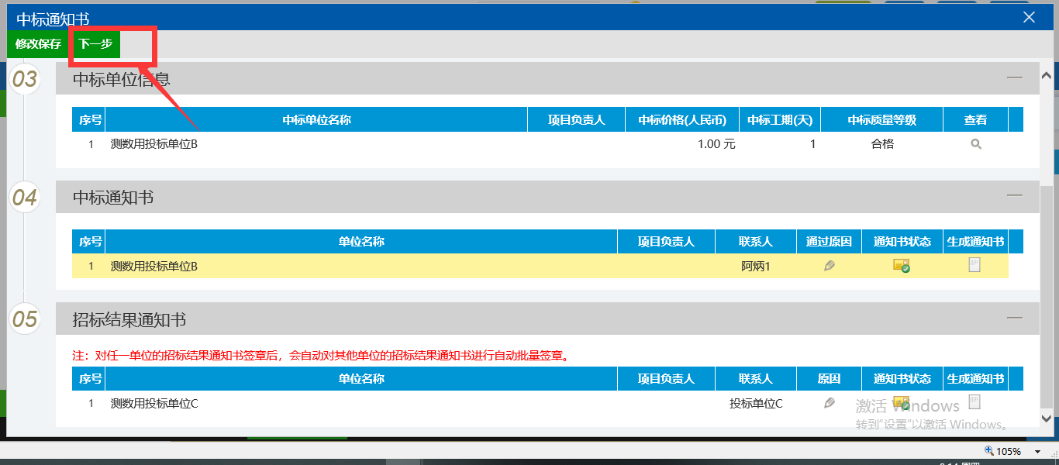
如图，点击“电子件管理”按钮，
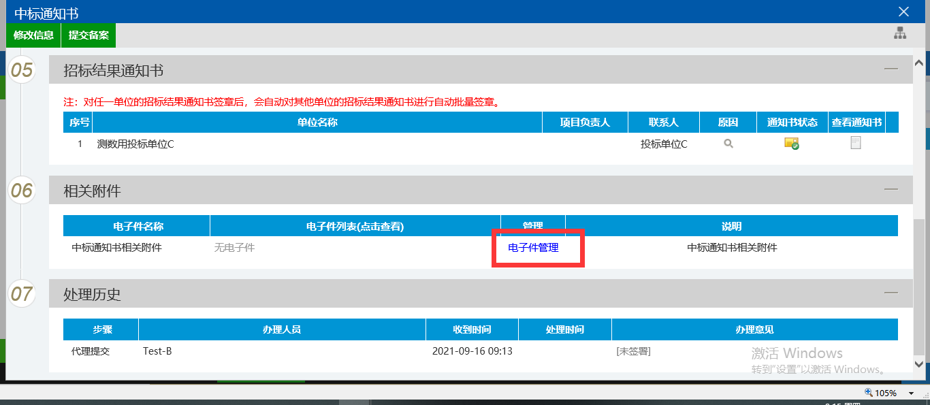
如图，挑选已编辑好的中标通知书文档，进行上传，注意：必须是word或者PDF格式的：
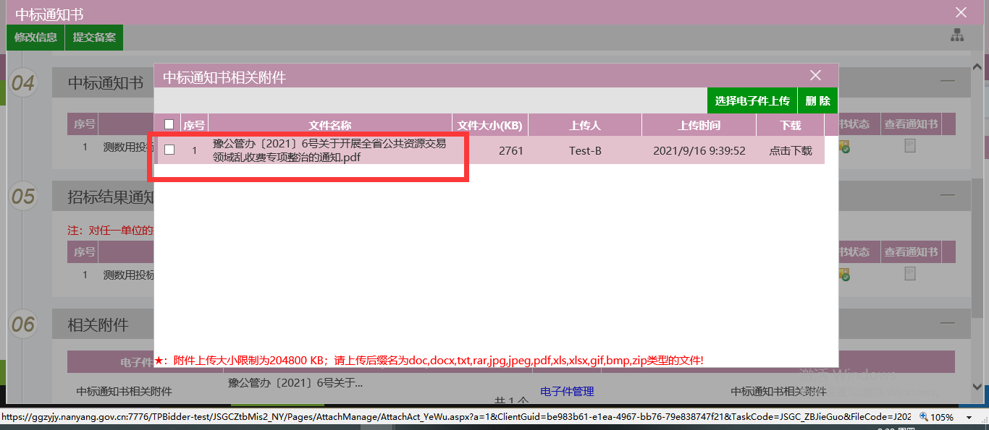
如图，点击上一步上传的中标通知书文件名称，进入签章页面：
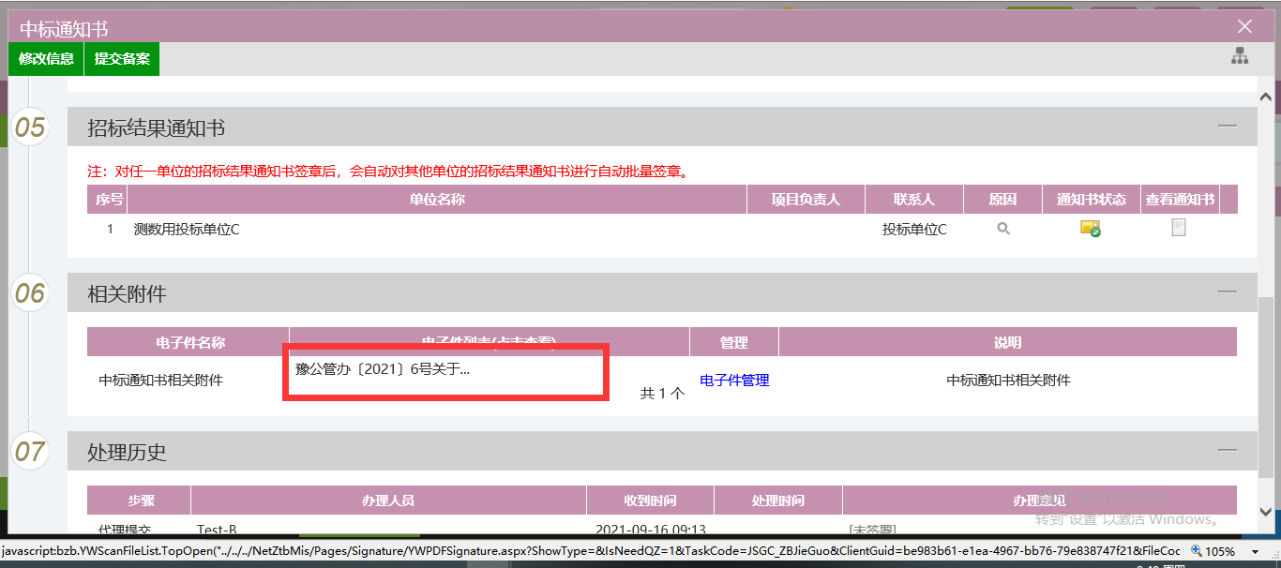
挑选对应的签章方式：CA锁或者扫码签章
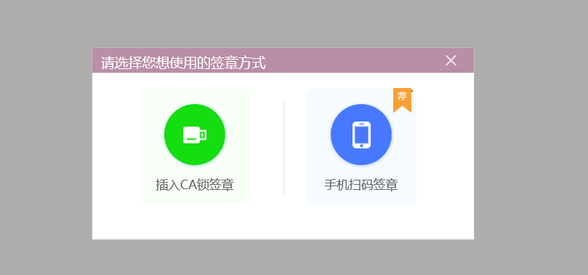
点击“签章”按钮，然后点击“确定”按钮
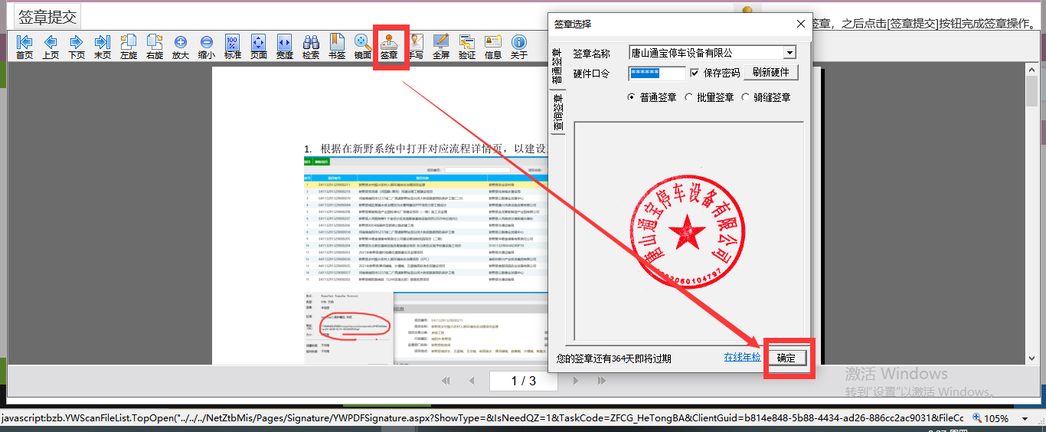
签章之后，点击图中的“签章提交”按钮进行提交，提交完成后，系统会弹框提示“合并签章成功”，点击“确定”按钮即可。
一定要注意，正式合同中可能会用到法人CA签章/签名、企业Ca签章，签章过程可以拔下一个Ca数字证书切换另一个进行签章。全部签章完毕后再点击签章提交。切勿签署一个Ca章之后盲目直接提交，否则提交后就无法追加其他Ca电子签章。

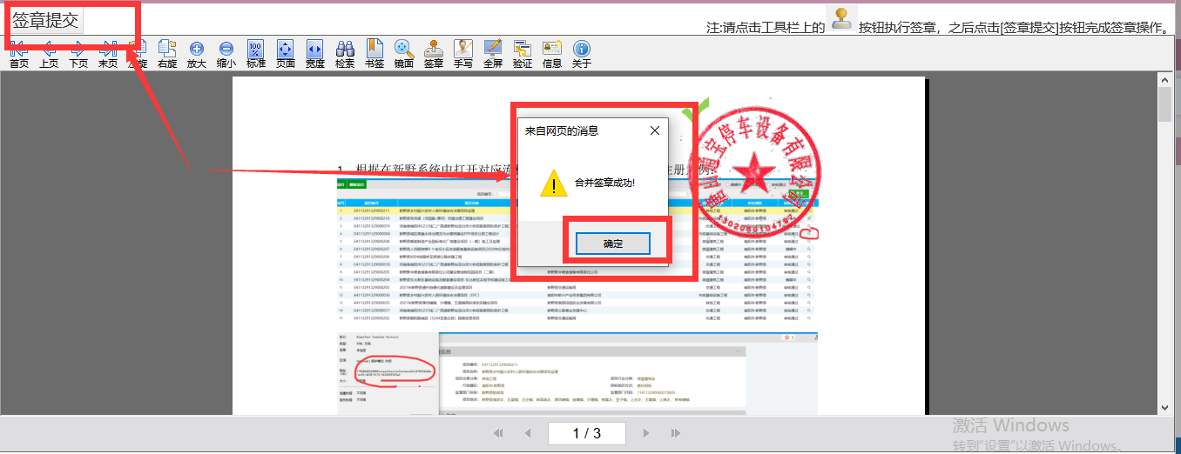
回到编辑页面，点击“提交备案”按钮，输入已经，点击“确认提交”。
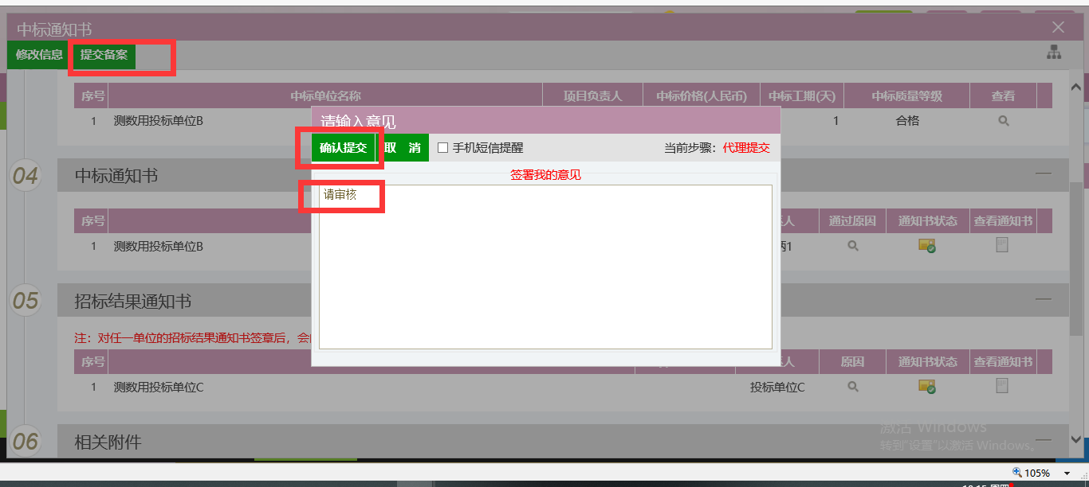

合同在线签署

合同在线签署-工程
如图，招标人进入系统后，在“合同签署”菜单下，点击“新增合同在线签署”按钮，进入标段挑选页面：
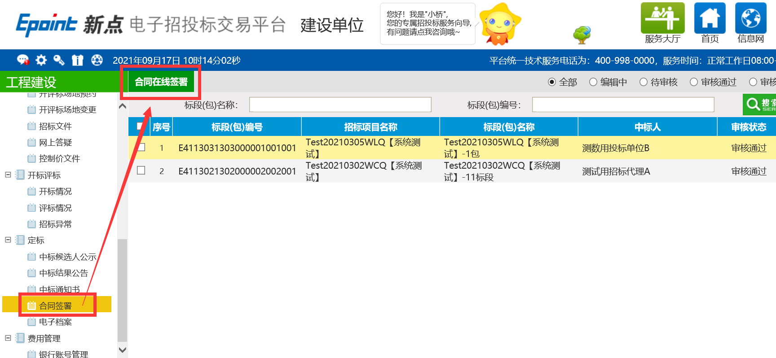
如图，选中对应标段，点击“确认选择”按钮：

将本页面的合同签订金额、期限、质量要求、主要内容等信息补充完整，确认信息无误后，如图，点击“下一步”按钮
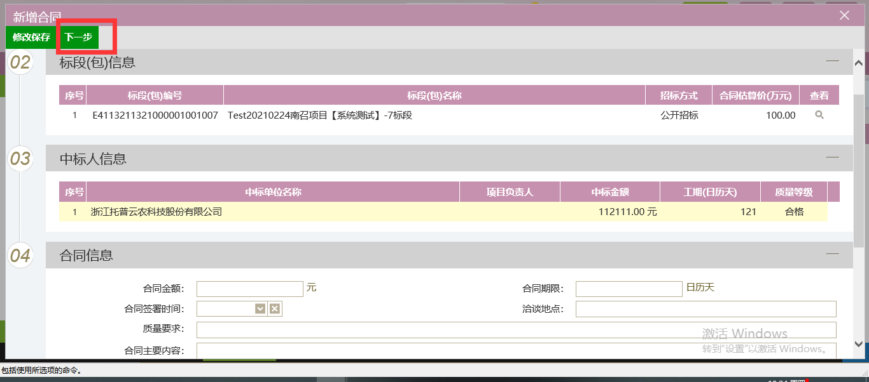
如图，点击“电子件管理”按钮，
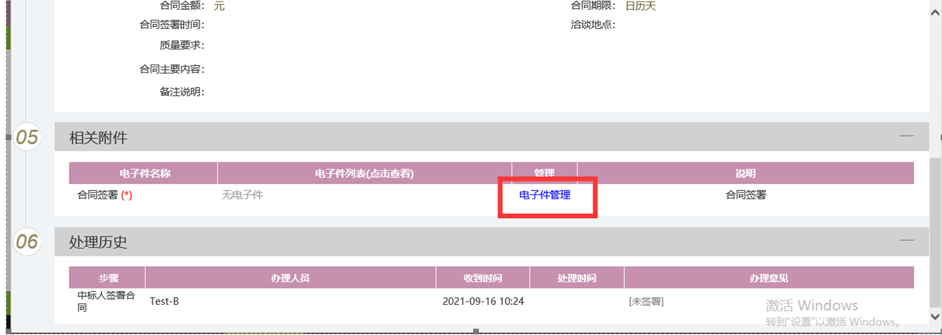
如图，挑选已编辑好的合同文档，进行上传（建议直接上传word版合同原文，系统自动转化为pdf版文件，文档保存关闭后再上传）：
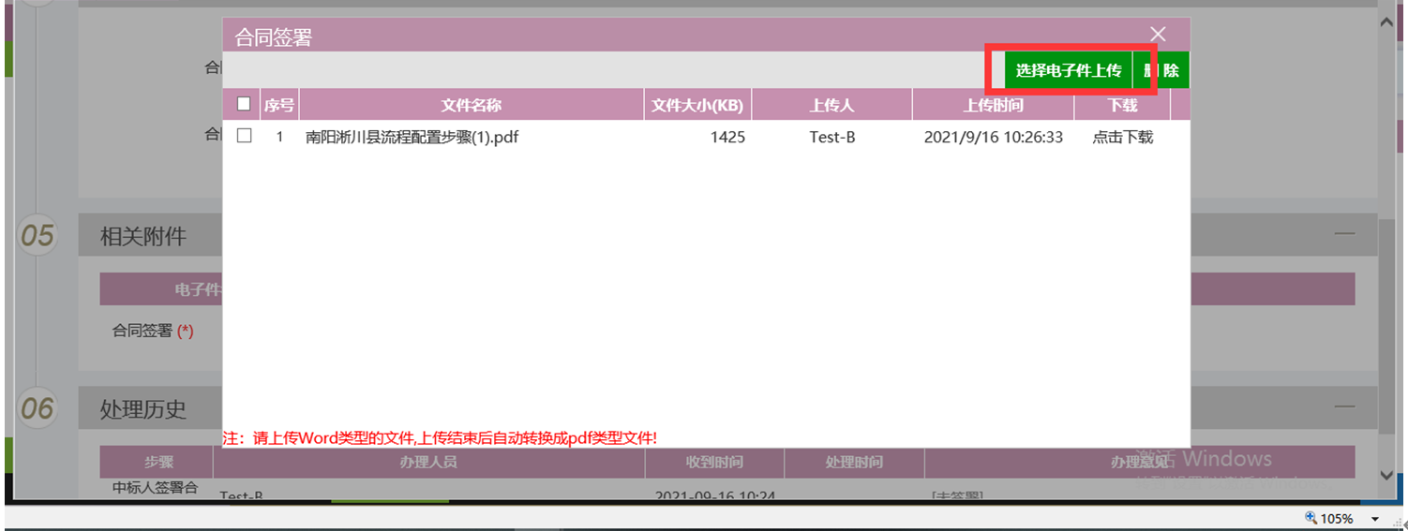

如图，点击已经上传的电子文件名称（注意不是点击电子件管理），进入签章页面：
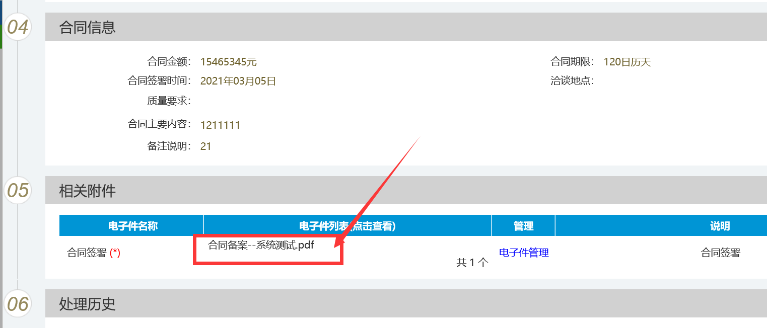
挑选对应的签章方式：CA锁或者扫码签章
点击“签章”按钮，然后点击“确定”按钮
签章之后，点击图中的“签章提交”按钮进行提交，提交完成后，系统会弹框提示“合并签章成功”，点击“确定”按钮即可。
一定要注意，正式合同中可能会用到法人CA签章/签名、企业Ca签章，签章过程可以拔下一个Ca数字证书切换另一个进行签章。全部签章完毕后再点击签章提交。切勿签署一个Ca章之后盲目直接提交，否则提交后就无法追加其他Ca电子签章。
回到编辑页面，点击“提交”按钮，点击“确认提交”。

